令和５年度 学校・地域連携保健課題解決研修会アンケート

- 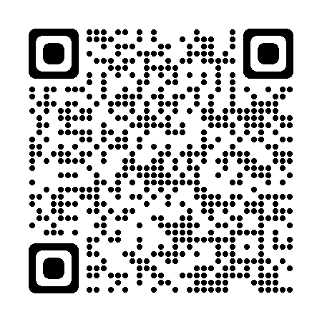来年度の研修運営の参考にさせていただきますので以下のアンケートにお答えください。
アンケートフォームで回答いただく場合は右のQRコードからお願いします。
電子メール、FAX等で回答いただく場合は宮城県仙南保健所成人・高齢班あて
提出してください。 メール：snthbsk@pref.miyagi,lg.jp FAX：0224-52-3678

所属名（ ） 氏名（ ）

１ 講演「子どもの肥満について『宮城県小児肥満対策マニュアル2021』の活用」についてはいかがでしたか。１つに○をつけてください。
Ａ 参考になった Ｂ まあまあ参考になった
Ｃ あまり参考にならなかった Ｄ 参考にならなかった
理由

２ 情報交換「小児肥満者への対応について」はいかがでしたか。
Ａ～Ｄまでの一つに○をつけてください。（当日会場で参加された方のみ回答ください）
Ａ 参考になった Ｂ まあまあ参考になった
Ｃ あまり参考にならなかった Ｄ 参考にならなかった
理由

３ 講演や情報交換を通じて、実践してみたいことなどはありましたか。
実践してみたいことを具体的に記述ください。

４ 今回の課題解決研修会全体への感想や要望をお書き下さい。

５ 次年度の研修会で取り上げてほしいテーマがあれば、お書き下さい。

６ 研修会の参加方法
Ａ 当日会場参加 Ｂ オンデマンド配信
ご協力ありがとうございました

